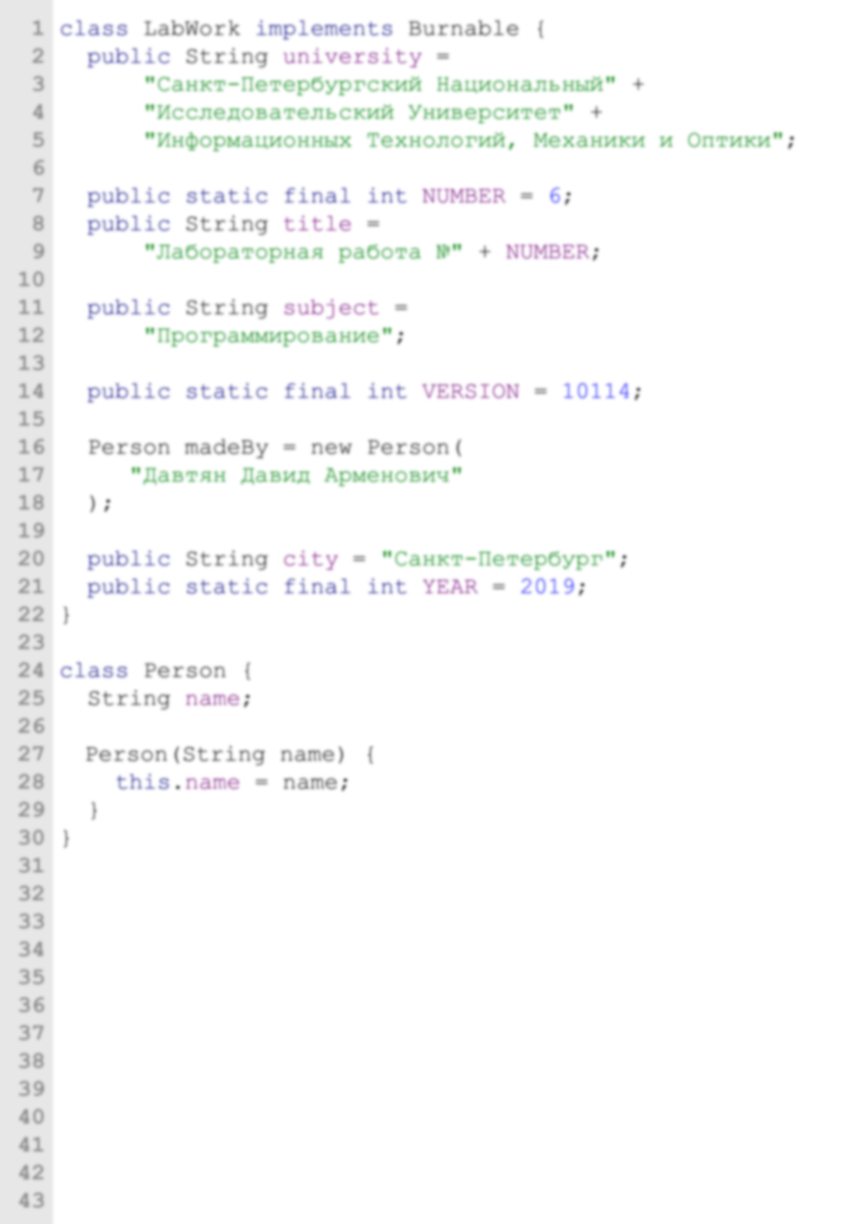Санкт-Петербургский Национальный

Исследовательский Университет

Информационных Технологий, Механики и Оптики

Лабораторная работа №6

по дисциплине

«Программирование»

Вариант - 10114

Выполнил: Давтян Давид Арменович

Санкт-Петербург

2019 г.

**ЗАДАНИЕ**

Разделить программу из [ЛР №5](https://se.ifmo.ru/courses/programming#lab5) на клиентский и серверный модули. Серверный должен осуществлять выполнение команд по управлению коллекцией. Клиентский должен в интерактивном режиме считывать команды, передавать их для выполнения на сервер и выводить результаты выполнения. Команда import должна использовать файл из файловой системы клиента (**содержимое** файла передается на сервер), load и save - сервера.

Хранящиеся в коллекции объекты должны иметь следующие характеристики:

* Имя, название или аналогичный текстовый идентификатор;
* Размер или аналогичный числовой параметр;
* Характеристику, определяющую местоположение объекта на плоскости/в пространстве;
* Время/дату рождения/создания объекта.

Если аналогичные характеристики уже есть, добавлять их не нужно.

**Необходимо выполнить следующие требования:**

* Коллекцию из ЛР №5 заменить на ее потокобезопасный аналог.
* Операции обработки объектов коллекции должны быть реализованы с помощью Stream API с использованием лямбда-выражений.
* Объекты между клиентом и сервером должны передаваться в сериализованном виде.
* Объекты в коллекции, передаваемой клиенту, должны быть отсортированы по местоположению.
* Получив запрос, сервер должен создавать отдельный поток, который должен формировать и отправлять ответ клиенту.
* Клиент должен корректно обрабатывать временную недоступность сервера.
* Обмен данными между клиентом и сервером должен осуществляться по протоколу TCP.
* На стороне сервера должен использоваться потоки ввода-вывода, а на стороне клиента - сетевой канал.

**Отчёт по работе должен содержать:**

1. Текст задания.
2. Диаграмма классов разработанной программы (как клиентского, так и серверного приложения).
3. Исходный код программы.
4. Выводы по работе.

**ВОПРОСЫ К ЗАЩИТЕ**

1. Сетевое взаимодействие - клиент-серверная архитектура, основные протоколы, их сходства и отличия.
2. Протокол TCP. Классы Socket и ServerSocket.
3. Протокол UDP. Классы DatagramSocket и DatagramPacket.
4. Передача данных по сети. Сериализация объектов.
5. Интерфейс Serializable. Объектный граф, сериализация и десериализация полей и методов.
6. Многопоточные программы. Концепции.
7. Класс Thread и интерфейс Runnable.
8. Состояние потока. Синхронизация потока.
9. Пакет java.util.concurrent. Интерфейс Lock и его реализации.
10. Атомарные операции.
11. Java Stream APi. Создание конвейеров. Промежуточные и терминальные операции.

**ИСХОДНЫЙ КОД**

<https://github.com/david-d25/programming-lab6>

**КАК ЗАПУСТИТЬ**

**Сборка:** ./build.sh

**Запуск:** ./run-server.sh ./run-client.sh

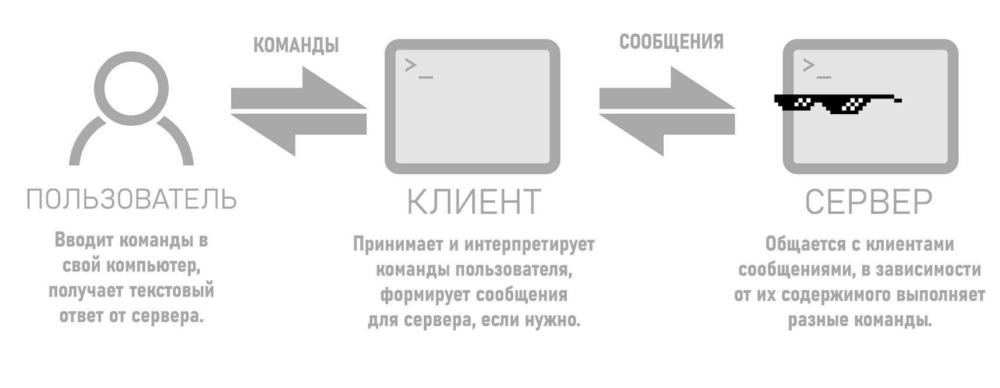**СТРУКТУРА ПРИЛОЖЕНИЯ**

**ДИАГРАММА КЛАССОВ**

**Главная диаграмма (пакет ru.david.room)**

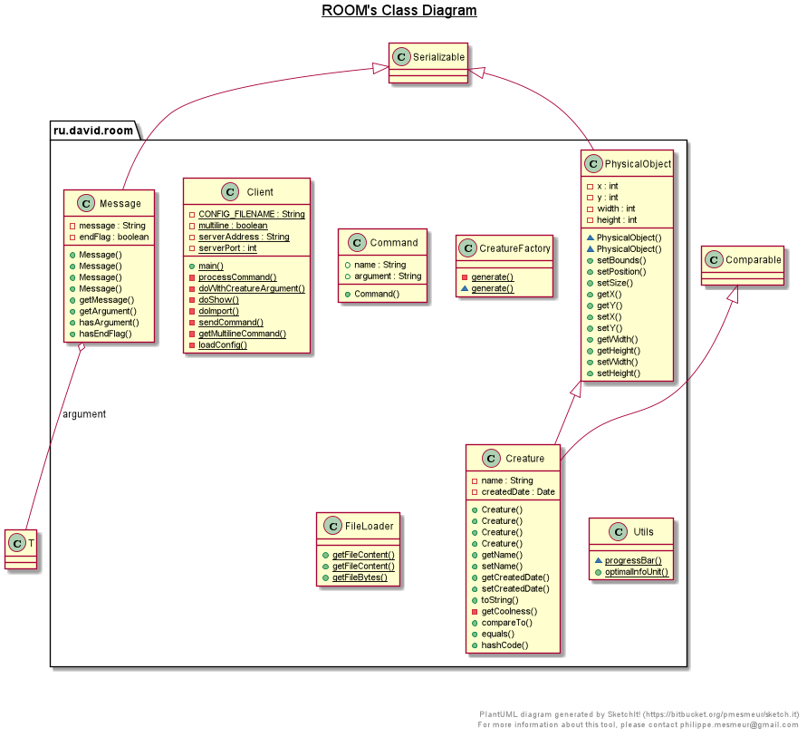

**Диаграмма сервера (пакет ru.david.room.server)**

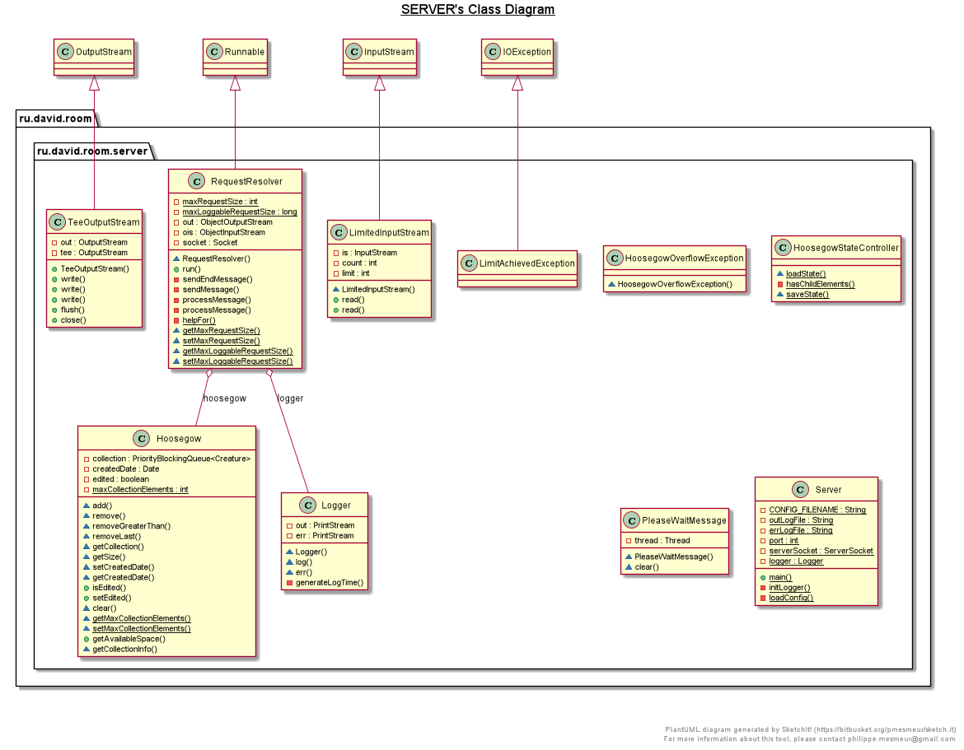

**Диаграмма парсера JSON (пакет ru.david.room.json)**

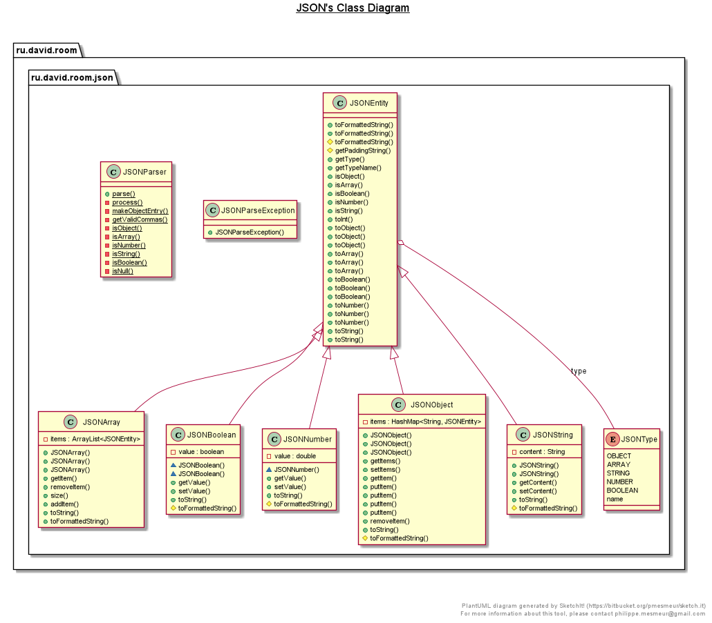

**ВЫВОД**

Во время выполнения этой лабораторной работы я как следует искупался в теме потоков, каналов и прочей сетевой жижи, набил кучу шишек и стал чувствовать себя ещё более крутым кодером. Эта лабораторная стала рекордсменом по количеству коммитов и проведённых за ней часов на данный момент времени.